ВНИМАНИЮ АЛЕКСЕЕВЦЕВ!
БЕСПЛАТНОЕ ОБУЧЕНИЕ!

Есть возможность БЕСПЛАТНОГО повышения квалификации по востребованным специальностям (1С, офисные программы, английский язык, работа на маркетплейсах и многие другие).

Можно ли учиться дистанционно?

Да! Доступны разные форматы обучения: очно – на базе образовательных организаций; дистанционно – если такой формат предусмотрен для конкретной программы.
Срок обучения от 3 недель до 3 месяцев – в зависимости от выбранной программы.
Доступно много программ заочной и дистанционной формы, обучение по которым можно совмещать с работой.

Кто может пройти такое обучение?

Уже сегодня могут записаться на обучение:
•Граждане в возрасте 50 лет и старше
•Граждане предпенсионного возраста
•Женщины, находящиеся в отпуске по уходу за ребенком до достижения им возраста 1,5 лет и в возрасте от 1,5 до 3 лет

Где посмотреть доступные курсы и программы?

На сайте «Работа России»:
1) Главная страница/Пройти обучение в рамках федерального проекта «Содействие занятости»/узнать больше.

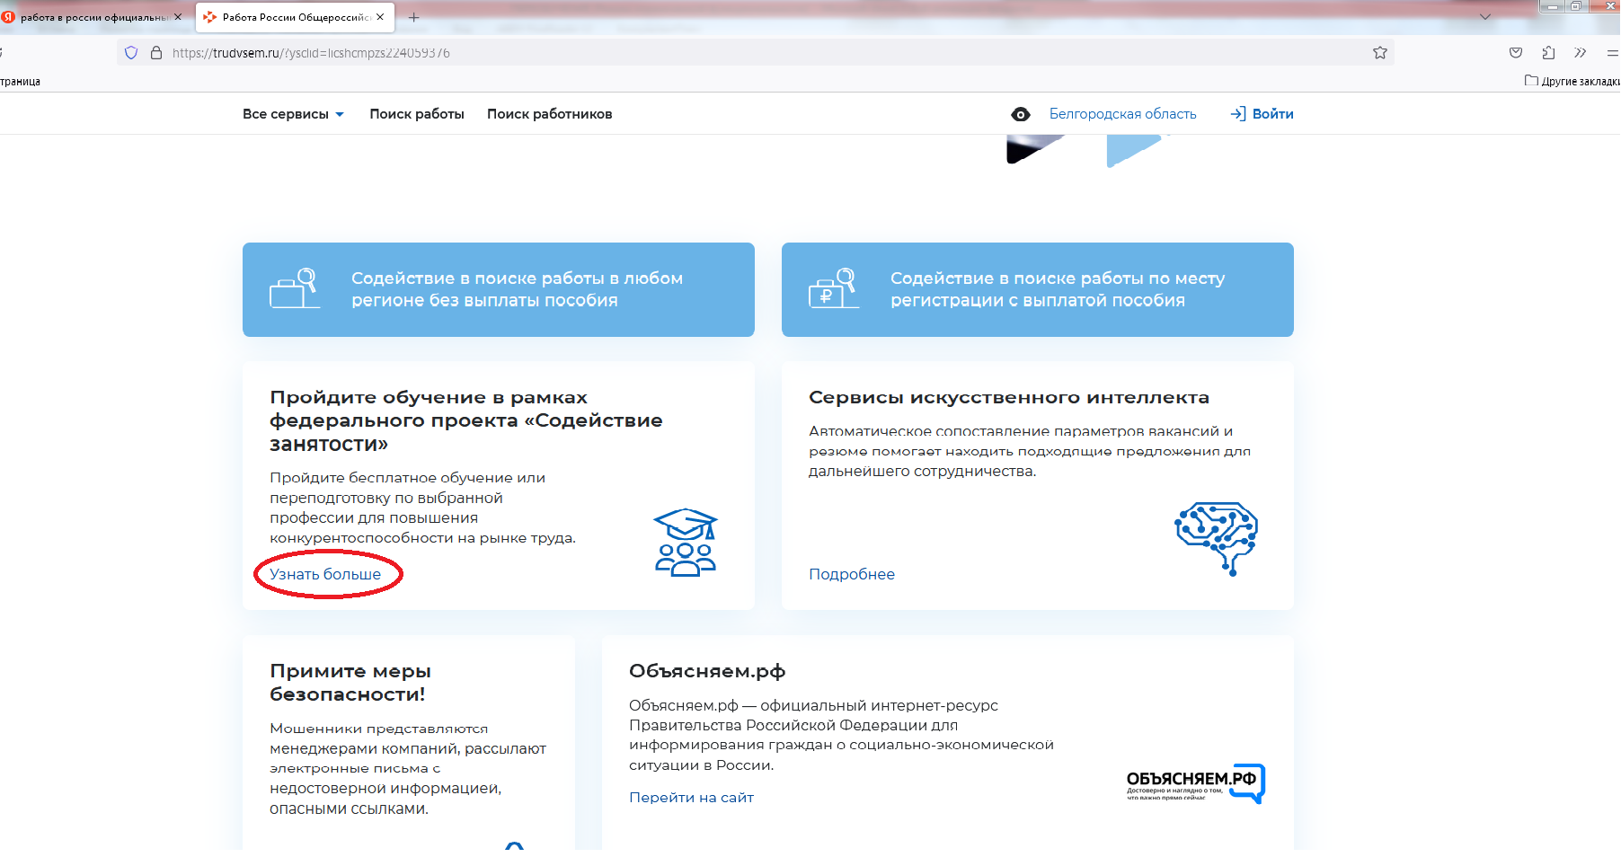

2) Записаться на обучение.

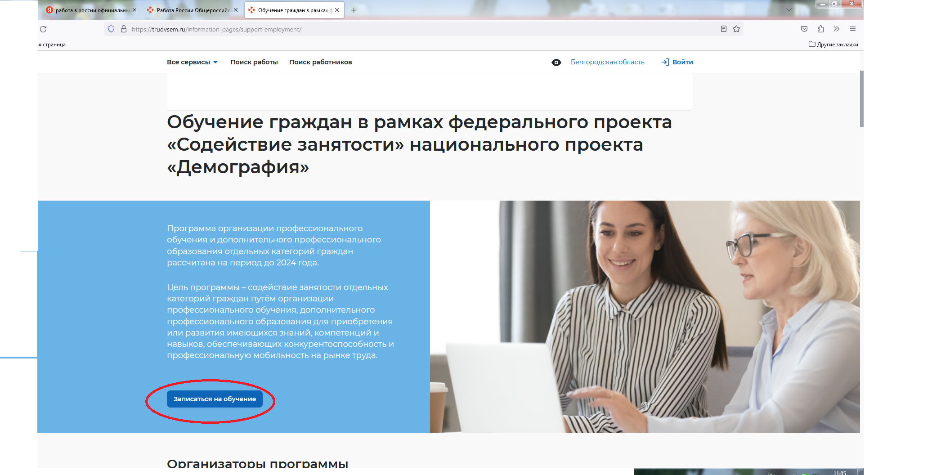

3) Вы также можете использовать фильтры для поиска. Например, отметить регион проживания, подходящую форму обучения или образование.

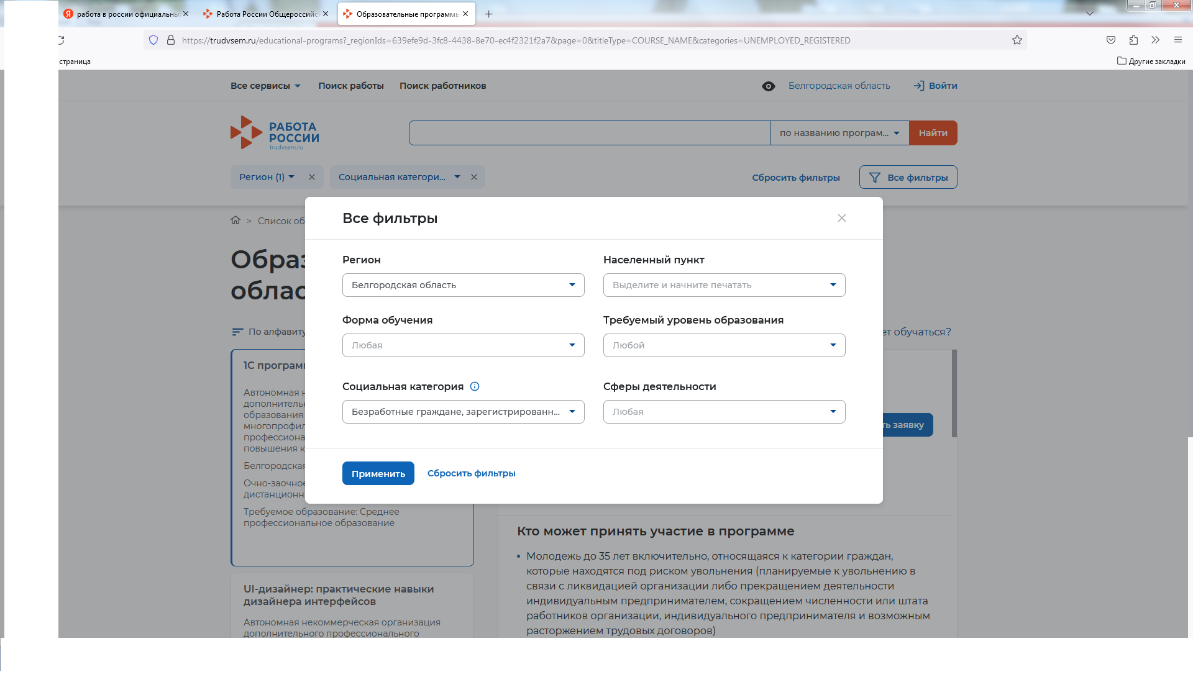

Если нет высшего или среднего образования, можно пройти обучение?

Да, конечно. Есть программы, для которых базовое образование не требуется.

Контакты для справок: 8 (47234) 4-61-25

